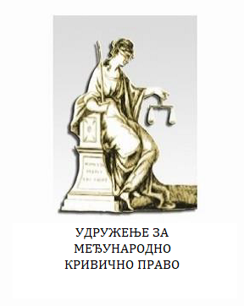
Уважене колегинице и колеге,
Удружење за међународно кривично право организује своју 23. међународну научну конференцију на тему „Раскршћа међународног кривичног и кривичног права – реформа правосудних закона Републике Србије“. Конференција ће се одржати на Палићу у периоду од 16. до 19. јуна 2023. године.
Удружење је препознало историјски тренутак у којем се налази како међународно кривично право, тако и унутрашње кривично право Републике Србије, те је сходно томе и формулисало овогодишњу општу тему. Посебно смо имали у виду нови организациони амбијент у којем ће убудуће радити српско правосуђе, па смо стога одлучили да у склопу конференције организујемо и округли сто на тему нових правосудних закона у Републици Србији.
Задовољство нам је да Вам овим путем упутимо позив за учешће на конференцији. Учесници конференције који желе да излажу свој писани рад, а који ће касније бити објављен у зборнику, треба да до 1. априла 2023. године на мејл адресу udruzenje.mkp@gmail.com пошаљу назив свог рада, док би цео рад требало да доставе до 15. маја 2023. године. Правила цитирања и форматирања текста доступна су на сајту Удружења. Сви радови биће прослеђени на анонимну рецензију.
Учесници конференције биће смештени у Студентском одмаралишту „Палић“, где ће се одвијати и радни део конференције. Цена по особи износи 12 000 динара и она обухвата трошкове смештаја (три ноћи на бази пуног пансиона) и трошкове котизације.
Изузетно, за лица која буду истовремено и учесници међународног научног тематског скупа „Саобраћај, криминалитет и урбана безбедност“ у организацији Института за криминолошка и социолошка истраживања на Палићу 14. и 15. јуна 2023. године, цена ће износити 10 000 динара
Плаћање се врши преко фактуре коју заинтересованим правним лицима доставља Удружење за међународно кривично право. Рок за плаћање јесте 1. јун 2023. године. За све информације будите слободни да нам се обратите на мејл udruzenje.mkp@gmail.com или позивом на број телефона секретара Удружења 063346732.

С поштовањем,
проф. др Миленко Крећа проф. др Милан Шкулић
председник Удружења председник Организационог одбора
Конференције

Београд, март 2023. године

